新建项目
全年负荷计算书

工程名称 | 新建项目
设计编号
建设单位 | 湖南工程学院
设计单位 | 湖南工程学院
计 算 人
校 对 人
审 核 人
计算日期 | 2024年3月3日



采用软件 | 暖通负荷BECH2023
软件版本 | 20220808(SP1)
研发单位 | 北京绿建软件股份有限公司
正版授权码 | T19330235087
目 录

1 建筑概况 1
2 气象数据 1
2.1 气象地点 1
2.2 逐日干球温度表 1
2.3 逐月辐照量表 2
2.4 峰值工况 2
3 软件介绍 2
4 围护结构 2
4.1 屋顶构造 2
4.1.1 屋顶构造一 2
4.2 外墙构造 3
4.2.1 外墙构造一 3
4.3 挑空楼板构造 3
4.3.1 挑空楼板构造二 3
4.4 户墙构造 3
4.4.1 楼梯间隔墙构造一 3
4.5 楼板构造 4
4.5.1 控温房间楼板构造二 4
4.6 周边地面构造 4
4.6.1 周边地面构造一 4
4.7 非周边地面构造 4
4.7.1 非周边地面构造一 4
4.8 门构造 5
4.9 窗构造 5
5 房间类型 5
5.1 房间表 5
5.2 作息时间表 5
6 系统设置 6
6.1 系统划分 6
6.2 运行时间表 6
7 计算结果 6
7.1 模拟周期 6
7.2 全年冷暖需求 6
7.3 负荷分项统计 7
7.4 逐月负荷表 8
8 附录 10

建筑概况
地理位置 | 湖南-湘潭
气候分区 | 夏热冬冷
北纬 | 27.90
东经 | 112.90
建筑名称 | 新建项目
建筑类型 | 居住建筑
建筑面积 | 地上 464.16 ㎡ | 地下 0.00 ㎡
建筑高度 | 地上 8.94 m | 地下0.00
建筑层数 | 地上 2 | 地下 0
北向角度 | 90°

气象数据

气象地点
湖南-长沙（望城）, 《中国建筑热环境分析专用气象数据集》

逐日干球温度表
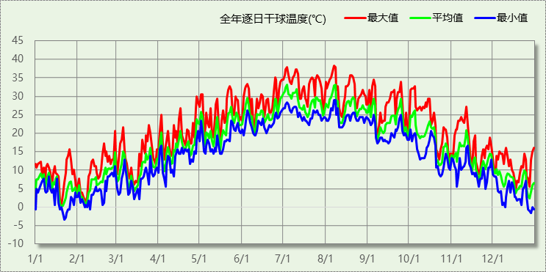

逐月辐照量表
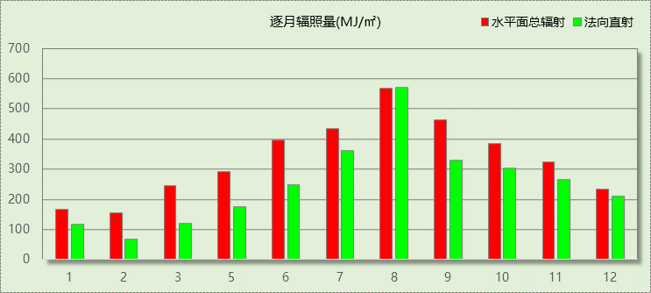

峰值工况
气象数据 | 时刻 | 干球温度(℃) | 湿球温度(℃) | 含湿量(g/kg) | 焓值(kj/kg)
最热 | 08月06日14时 | 38.3 | 28.9 | 21.4 | 93.5
最冷 | 01月21日04时 | -3.3 | -3.3 | 2.9 | 3.9

软件介绍
本报告采用的软件为绿建暖通负荷BECH2023，该软件紧密结合暖通和节能设计规范、可根据项目实际情况建立建筑热工模型，并可对围护结构材料、房间内扰发热、作息时间表、热回收方式等参数进行设置。
软件包含全国各地典型气象年数据，内置DOE2.1E内核，对于建筑的逐时负荷进行动态模拟，既可以模拟8760小时理想负荷，也可以根据设定好的采暖期/空调期进行逐时模拟。
软件还支持分析全年建筑能耗的来源构成，依据日射得热、新风负荷、围护传热和内扰得热进行归类分项，生成设计建筑全年负荷计算报告书，提供详实的数据和多样的图表，为设计师在设备选型、制定运行策略等方面提供参考和帮助。

围护结构

屋顶构造

屋顶构造一
材料名称  （由上到下） | 厚度δ | 导热系数λ | 蓄热系数S | 修正系数 | 热阻R | 热惰性指标
材料名称  （由上到下） | (mm) | W/(m.K) | W/(㎡.K) | α | (㎡K)/W | D=R*S
1:3水泥砂浆找平层 | 20 | 0.930 | 11.370 | 1.00 | 0.022 | 0.245
聚苯颗粒保温砂浆（1） | 100 | 0.059 | 1.047 | 1.20 | 1.412 | 1.775
1:3水泥砂浆找平层 | 20 | 0.930 | 11.370 | 1.00 | 0.022 | 0.245
钢筋混凝土屋面板 | 120 | 1.740 | 17.060 | 1.00 | 0.069 | 1.177
石灰水泥砂浆 | 20 | 0.870 | 10.627 | 1.00 | 0.023 | 0.244
各层之和∑ | 280 | － | － | － | 1.547 | 3.684
外表面太阳辐射吸收系数 | 0.75
传热系数K=1/(0.15+∑R) | 0.59
修正后K, D | K = 0.58, D = 3.68
修正原因

外墙构造

外墙构造一
材料名称  （由外到内） | 厚度δ | 导热系数λ | 蓄热系数S | 修正系数 | 热阻R | 热惰性指标
材料名称  （由外到内） | (mm) | W/(m.K) | W/(㎡.K) | α | (㎡K)/W | D=R*S
耐碱玻纤网布抗裂砂浆 | 5 | 0.930 | 11.306 | 1.00 | 0.005 | 0.061
膨胀聚苯板(ρ=20~30) | 85 | 0.042 | 0.360 | 1.20 | 1.687 | 0.729
陶粒混凝土多孔砖(240） | 100 | 0.600 | 6.010 | 1.00 | 0.167 | 1.002
石灰水泥砂浆 | 10 | 0.870 | 10.627 | 1.00 | 0.011 | 0.122
各层之和∑ | 200 | － | － | － | 1.870 | 1.913
外表面太阳辐射吸收系数 | 0.75
传热系数K=1/(0.15+∑R) | 0.50

挑空楼板构造

挑空楼板构造二
材料名称  （由上到下） | 厚度δ | 导热系数λ | 蓄热系数S | 修正系数 | 热阻R | 热惰性指标
材料名称  （由上到下） | (mm) | W/(m.K) | W/(㎡.K) | α | (㎡K)/W | D=R*S
耐碱玻纤网布抗裂砂浆 | 5 | 0.930 | 11.306 | 1.00 | 0.005 | 0.061
膨胀聚苯板(ρ=20~30) | 60 | 0.042 | 0.360 | 1.20 | 1.190 | 0.514
陶粒混凝土多孔砖(240） | 240 | 0.600 | 6.010 | 1.00 | 0.400 | 2.404
石灰水泥砂浆 | 20 | 0.870 | 10.627 | 1.00 | 0.023 | 0.244
各层之和∑ | 325 | － | － | － | 1.619 | 3.223
传热系数K=1/(0.15+∑R) | 0.57

户墙构造

楼梯间隔墙构造一
材料名称 | 厚度δ | 导热系数λ | 蓄热系数S | 修正系数 | 热阻R | 热惰性指标
材料名称 | (mm) | W/(m.K) | W/(㎡.K) | α | (㎡K)/W | D=R*S
石灰水泥砂浆 | 20 | 0.870 | 10.627 | 1.00 | 0.023 | 0.244
加气混凝土(ρ=500) | 150 | 0.190 | 3.123 | 1.25 | 0.632 | 2.466
石灰水泥砂浆 | 20 | 0.870 | 10.627 | 1.00 | 0.023 | 0.244
各层之和∑ | 190 | － | － | － | 0.678 | 2.954
传热系数K=1/(0.22+∑R) | 1.11
修正后K, D | K = 1.12, D = 2.68
修正原因

楼板构造

控温房间楼板构造二
材料名称 | 厚度δ | 导热系数λ | 蓄热系数S | 修正系数 | 热阻R | 热惰性指标
材料名称 | (mm) | W/(m.K) | W/(㎡.K) | α | (㎡K)/W | D=R*S
1:3水泥砂浆找平层 | 20 | 0.930 | 11.370 | 1.00 | 0.022 | 0.245
挤塑聚苯板 | 30 | 0.030 | 0.381 | 1.10 | 0.909 | 0.381
钢筋混凝土屋面板 | 120 | 1.740 | 17.060 | 1.00 | 0.069 | 1.177
石灰水泥砂浆 | 20 | 0.870 | 10.627 | 1.00 | 0.023 | 0.244
各层之和∑ | 190 | － | － | － | 1.023 | 2.046
传热系数K=1/(0.22+∑R) | 0.81
修正后K, D | K = 0.81, D = 2.03
修正原因

周边地面构造

周边地面构造一
材料名称 | 厚度δ | 导热系数λ | 蓄热系数S | 修正系数 | 热阻R | 热惰性指标
材料名称 | (mm) | W/(m.K) | W/(㎡.K) | α | (㎡K)/W | D=R*S
水泥砂浆 | 20 | 0.930 | 11.370 | 1.00 | 0.022 | 0.245
钢筋混凝土 | 120 | 1.740 | 17.200 | 1.00 | 0.069 | 1.186
各层之和∑ | 140 | － | － | － | 0.090 | 1.431
传热系数K=1/(0.11+∑R) | 0.52

非周边地面构造

非周边地面构造一
材料名称 | 厚度δ | 导热系数λ | 蓄热系数S | 修正系数 | 热阻R | 热惰性指标
材料名称 | (mm) | W/(m.K) | W/(㎡.K) | α | (㎡K)/W | D=R*S
水泥砂浆 | 20 | 0.930 | 11.370 | 1.00 | 0.022 | 0.245
钢筋混凝土 | 120 | 1.740 | 17.200 | 1.00 | 0.069 | 1.186
各层之和∑ | 140 | － | － | － | 0.090 | 1.431
传热系数K=1/(0.11+∑R) | 0.30

门构造
序号 | 构造名称 | 传热系数 | 备注
1 | 保温门（多功能门） | 1.500
2 | 单层实体门 | 1.500

窗构造
序号 | 构造名称 | 传热系数 | 遮阳系数 | 可见光透射比 | 备注
1 | 单框低辐射中空玻璃窗(钢、铝合金窗框) | 2.000 | 0.345 | 0.830 | 窗框窗洞面积比20~30%
2 | 12A钢铝单框双玻窗（平均） | 2.000 | 0.345 | 1.000 | 来源《民用建筑热工设计规范》
3 | 12A钢铝单框双玻窗（平均） | 2.000 | 0.345 | 0.160 | 来源《民用建筑热工设计规范》

房间类型

房间表
房间类型 | 空调温度  ℃ | 供暖温度  ℃ | 新风量 | 人员密度 | 照明功率  密度 | 电器设备  功率
卫生间 | － | － | 0.5(次/h) | 0(人) | 6(W/m^2) | 0(W/m^2)
厨房 | － | － | 0.5(次/h) | 0(人) | 6(W/m^2) | 24(W/m^2)
封闭阳台 | 26 | 18 | 0.5(次/h) | 32(m^2/人) | 6(W/m^2) | 5(W/m^2)
楼梯间 | － | － | 0(m^3/h.人) | 0(人) | 0(W/m^2) | 0(W/m^2)
起居室 | 26 | 18 | 0.5(次/h) | 32(m^2/人) | 6(W/m^2) | 5(W/m^2)
过厅 | 26 | 18 | 0.5(次/h) | 32(m^2/人) | 6(W/m^2) | 5(W/m^2)
餐厅 | 26 | 18 | 0.5(次/h) | 32(m^2/人) | 6(W/m^2) | 5(W/m^2)

作息时间表
详见附录

系统设置

系统划分
系统编号 | 热回收  类型 | 启动  条件 | 回收  效率 | 排风  比例 | 面积(m2) | 包含的房间
默认 | 无 | -- | -- | -- | 76.51 | 阳光间,1032,1031,1030,1029,1026,1021,1002,1001,阳光间,2001,2035,2034,2033,2027
Sys | 无 | -- | -- | -- | 322.10 | 1036,1024,1022,1019,1018,1011,1010,1009,1008,1007,1006,1005,1004,1003,2028,2025,2023,2020,2017,2015,2014,2013,2012

运行时间表
详见附录

计算结果

模拟周期
供冷季(6.14-8.31) 供暖季(11.30-2.28)

全年冷暖需求
系统名称\负荷 | 供暖需求  (kWh) | 供暖指标  (kWh/㎡·a) | 供冷需求  (kWh) | 供冷指标  (kWh/㎡·a)
Sys | 21109 | 65.54 | 8075 | 25.07
默认系统 | 1239 | 16.20 | 528 | 6.90
建筑总计 | 22349 | 48.15 | 8602 | 18.53
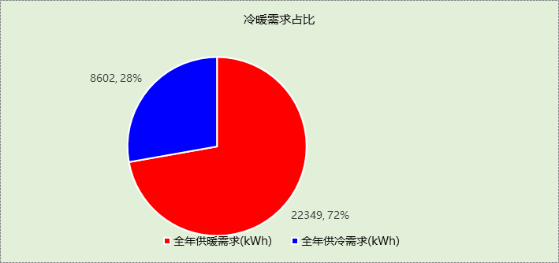

负荷分项统计
分类 | 围护传热 | 室内得热 | 窗日射 | 新风/渗透 | 热回收 | 合计
供暖需求(kWh/㎡) | -48.37 | 5.32 | 3.94 | -9.04 | 0.00 | -48.15
供冷需求(kWh/㎡) | 6.11 | 2.59 | 2.87 | 6.97 | 0.00 | 18.53
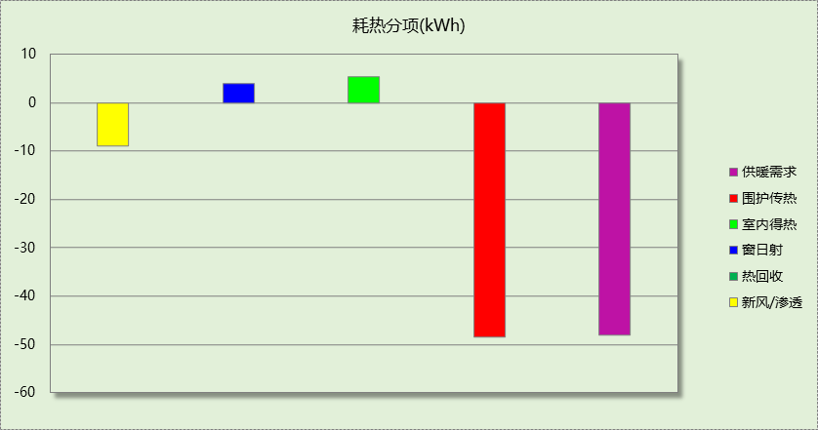

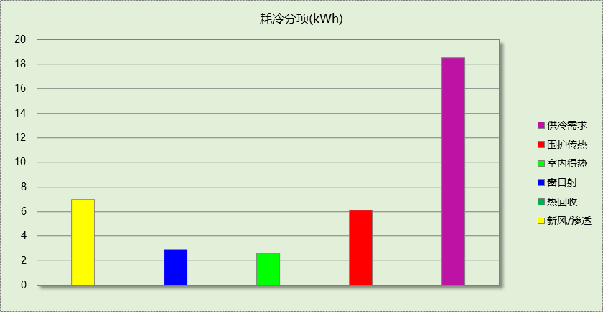

逐月负荷表
月份 | 供暖需求  (kWh) | 供冷需求  (kWh) | 热负荷  峰值(kW) | 热负荷  峰值时刻 | 冷负荷  峰值(kW) | 冷负荷  峰值时刻
1月 | 8523 | 0 | 33.390 | 01月19日17时 | 0.000 | --
2月 | 8133 | 0 | 37.475 | 02月06日17时 | 0.000 | --
3月 | 0 | 0 | 0.000 | -- | 0.000 | --
4月 | 0 | 0 | 0.000 | -- | 0.000 | --
5月 | 0 | 0 | 0.000 | -- | 0.000 | --
6月 | 0 | 848 | 0.000 | -- | 19.297 | 06月30日20时
7月 | 0 | 3945 | 0.000 | -- | 32.115 | 07月03日20时
8月 | 0 | 3810 | 0.000 | -- | 34.891 | 08月07日20时
9月 | 0 | 0 | 0.000 | -- | 0.000 | --
10月 | 0 | 0 | 0.000 | -- | 0.000 | --
11月 | 75 | 0 | 6.468 | 11月30日06时 | 0.000 | --
12月 | 5617 | 0 | 24.793 | 12月17日17时 | 0.000 | --
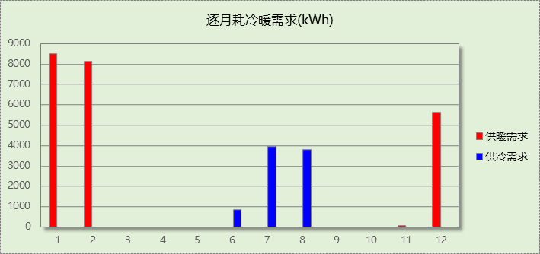

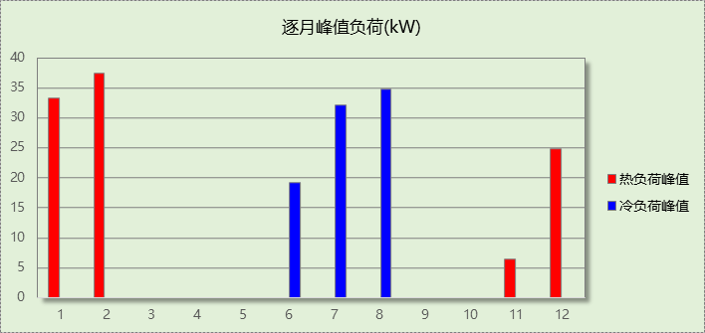

附录
工作日/节假日人员逐时在室率(%)

房间类型 | 1 | 2 | 3 | 4 | 5 | 6 | 7 | 8 | 9 | 10 | 11 | 12 | 13 | 14 | 15 | 16 | 17 | 18 | 19 | 20 | 21 | 22 | 23 | 24
卫生间 | 0 | 0 | 0 | 0 | 0 | 0 | 0 | 0 | 0 | 0 | 0 | 0 | 0 | 0 | 0 | 0 | 0 | 0 | 0 | 0 | 0 | 0 | 0 | 0
卫生间 | 0 | 0 | 0 | 0 | 0 | 0 | 0 | 0 | 0 | 0 | 0 | 0 | 0 | 0 | 0 | 0 | 0 | 0 | 0 | 0 | 0 | 0 | 0 | 0
厨房 | 0 | 0 | 0 | 0 | 0 | 7 | 41 | 42 | 9 | 1 | 10 | 41 | 19 | 2 | 0 | 1 | 21 | 71 | 74 | 19 | 2 | 0 | 1 | 0
厨房 | 0 | 0 | 0 | 0 | 0 | 7 | 41 | 42 | 9 | 1 | 10 | 41 | 19 | 2 | 0 | 1 | 21 | 71 | 74 | 19 | 2 | 0 | 1 | 0
封闭阳台 | 16 | 16 | 16 | 15 | 16 | 24 | 31 | 19 | 15 | 14 | 14 | 19 | 22 | 19 | 13 | 14 | 18 | 35 | 49 | 54 | 50 | 35 | 21 | 15
封闭阳台 | 14 | 13 | 13 | 13 | 13 | 18 | 22 | 24 | 29 | 32 | 34 | 37 | 35 | 32 | 26 | 28 | 33 | 39 | 44 | 47 | 45 | 34 | 23 | 16
楼梯间 | 0 | 0 | 0 | 0 | 0 | 0 | 0 | 0 | 0 | 0 | 0 | 0 | 0 | 0 | 0 | 0 | 0 | 0 | 0 | 0 | 0 | 0 | 0 | 0
楼梯间 | 0 | 0 | 0 | 0 | 0 | 0 | 0 | 0 | 0 | 0 | 0 | 0 | 0 | 0 | 0 | 0 | 0 | 0 | 0 | 0 | 0 | 0 | 0 | 0
起居室 | 16 | 16 | 16 | 15 | 16 | 24 | 31 | 19 | 15 | 14 | 14 | 19 | 22 | 19 | 13 | 14 | 18 | 35 | 49 | 54 | 50 | 35 | 21 | 15
起居室 | 14 | 13 | 13 | 13 | 13 | 18 | 22 | 24 | 29 | 32 | 34 | 37 | 35 | 32 | 26 | 28 | 33 | 39 | 44 | 47 | 45 | 34 | 23 | 16
过厅 | 16 | 16 | 16 | 15 | 16 | 24 | 31 | 19 | 15 | 14 | 14 | 19 | 22 | 19 | 13 | 14 | 18 | 35 | 49 | 54 | 50 | 35 | 21 | 15
过厅 | 14 | 13 | 13 | 13 | 13 | 18 | 22 | 24 | 29 | 32 | 34 | 37 | 35 | 32 | 26 | 28 | 33 | 39 | 44 | 47 | 45 | 34 | 23 | 16
餐厅 | 16 | 16 | 16 | 15 | 16 | 24 | 31 | 19 | 15 | 14 | 14 | 19 | 22 | 19 | 13 | 14 | 18 | 35 | 49 | 54 | 50 | 35 | 21 | 15
餐厅 | 14 | 13 | 13 | 13 | 13 | 18 | 22 | 24 | 29 | 32 | 34 | 37 | 35 | 32 | 26 | 28 | 33 | 39 | 44 | 47 | 45 | 34 | 23 | 16
注：上行：工作日；下行：节假日

工作日/节假日照明开关时间表(%)

房间类型 | 1 | 2 | 3 | 4 | 5 | 6 | 7 | 8 | 9 | 10 | 11 | 12 | 13 | 14 | 15 | 16 | 17 | 18 | 19 | 20 | 21 | 22 | 23 | 24
卫生间 | 0 | 0 | 0 | 0 | 0 | 0 | 0 | 0 | 0 | 0 | 0 | 0 | 0 | 0 | 0 | 0 | 100 | 100 | 100 | 100 | 100 | 100 | 100 | 0
卫生间 | 0 | 0 | 0 | 0 | 0 | 0 | 0 | 0 | 0 | 0 | 0 | 0 | 0 | 0 | 0 | 0 | 100 | 100 | 100 | 100 | 100 | 100 | 100 | 0
厨房 | 0 | 0 | 0 | 0 | 0 | 0 | 0 | 0 | 0 | 0 | 0 | 0 | 0 | 0 | 0 | 0 | 100 | 100 | 100 | 100 | 100 | 100 | 100 | 0
厨房 | 0 | 0 | 0 | 0 | 0 | 0 | 0 | 0 | 0 | 0 | 0 | 0 | 0 | 0 | 0 | 0 | 100 | 100 | 100 | 100 | 100 | 100 | 100 | 0
封闭阳台 | 0 | 0 | 0 | 0 | 0 | 0 | 0 | 0 | 0 | 0 | 0 | 0 | 0 | 0 | 0 | 0 | 0 | 0 | 100 | 100 | 100 | 100 | 100 | 50
封闭阳台 | 0 | 0 | 0 | 0 | 0 | 0 | 0 | 0 | 0 | 0 | 0 | 0 | 0 | 0 | 0 | 0 | 0 | 0 | 100 | 100 | 100 | 100 | 100 | 50
楼梯间 | 0 | 0 | 0 | 0 | 0 | 0 | 0 | 0 | 0 | 0 | 0 | 0 | 0 | 0 | 0 | 0 | 100 | 100 | 100 | 100 | 100 | 100 | 100 | 0
楼梯间 | 0 | 0 | 0 | 0 | 0 | 0 | 0 | 0 | 0 | 0 | 0 | 0 | 0 | 0 | 0 | 0 | 100 | 100 | 100 | 100 | 100 | 100 | 100 | 0
起居室 | 0 | 0 | 0 | 0 | 0 | 0 | 0 | 0 | 0 | 0 | 0 | 0 | 0 | 0 | 0 | 0 | 0 | 0 | 100 | 100 | 100 | 100 | 100 | 50
起居室 | 0 | 0 | 0 | 0 | 0 | 0 | 0 | 0 | 0 | 0 | 0 | 0 | 0 | 0 | 0 | 0 | 0 | 0 | 100 | 100 | 100 | 100 | 100 | 50
过厅 | 0 | 0 | 0 | 0 | 0 | 0 | 0 | 0 | 0 | 0 | 0 | 0 | 0 | 0 | 0 | 0 | 0 | 0 | 100 | 100 | 100 | 100 | 100 | 50
过厅 | 0 | 0 | 0 | 0 | 0 | 0 | 0 | 0 | 0 | 0 | 0 | 0 | 0 | 0 | 0 | 0 | 0 | 0 | 100 | 100 | 100 | 100 | 100 | 50
餐厅 | 0 | 0 | 0 | 0 | 0 | 0 | 0 | 0 | 0 | 0 | 0 | 0 | 0 | 0 | 0 | 0 | 0 | 0 | 100 | 100 | 100 | 100 | 100 | 50
餐厅 | 0 | 0 | 0 | 0 | 0 | 0 | 0 | 0 | 0 | 0 | 0 | 0 | 0 | 0 | 0 | 0 | 0 | 0 | 100 | 100 | 100 | 100 | 100 | 50
注：上行：工作日；下行：节假日

工作日/节假日设备逐时使用率(%)

房间类型 | 1 | 2 | 3 | 4 | 5 | 6 | 7 | 8 | 9 | 10 | 11 | 12 | 13 | 14 | 15 | 16 | 17 | 18 | 19 | 20 | 21 | 22 | 23 | 24
卫生间 | 100 | 100 | 100 | 100 | 100 | 100 | 100 | 100 | 100 | 100 | 100 | 100 | 100 | 100 | 100 | 100 | 100 | 100 | 100 | 100 | 100 | 100 | 100 | 100
卫生间 | 100 | 100 | 100 | 100 | 100 | 100 | 100 | 100 | 100 | 100 | 100 | 100 | 100 | 100 | 100 | 100 | 100 | 100 | 100 | 100 | 100 | 100 | 100 | 100
厨房 | 100 | 100 | 100 | 100 | 100 | 100 | 100 | 100 | 100 | 100 | 100 | 100 | 100 | 100 | 100 | 100 | 100 | 100 | 100 | 100 | 100 | 100 | 100 | 100
厨房 | 100 | 100 | 100 | 100 | 100 | 100 | 100 | 100 | 100 | 100 | 100 | 100 | 100 | 100 | 100 | 100 | 100 | 100 | 100 | 100 | 100 | 100 | 100 | 100
封闭阳台 | 23 | 23 | 23 | 23 | 23 | 23 | 23 | 23 | 23 | 23 | 23 | 23 | 69 | 69 | 23 | 23 | 23 | 23 | 23 | 100 | 100 | 100 | 100 | 69
封闭阳台 | 23 | 23 | 23 | 23 | 23 | 23 | 23 | 23 | 23 | 23 | 23 | 23 | 69 | 69 | 23 | 23 | 23 | 23 | 23 | 100 | 100 | 100 | 100 | 69
楼梯间 | 100 | 100 | 100 | 100 | 100 | 100 | 100 | 100 | 100 | 100 | 100 | 100 | 100 | 100 | 100 | 100 | 100 | 100 | 100 | 100 | 100 | 100 | 100 | 100
楼梯间 | 100 | 100 | 100 | 100 | 100 | 100 | 100 | 100 | 100 | 100 | 100 | 100 | 100 | 100 | 100 | 100 | 100 | 100 | 100 | 100 | 100 | 100 | 100 | 100
起居室 | 23 | 23 | 23 | 23 | 23 | 23 | 23 | 23 | 23 | 23 | 23 | 23 | 69 | 69 | 23 | 23 | 23 | 23 | 23 | 100 | 100 | 100 | 100 | 69
起居室 | 23 | 23 | 23 | 23 | 23 | 23 | 23 | 23 | 23 | 23 | 23 | 23 | 69 | 69 | 23 | 23 | 23 | 23 | 23 | 100 | 100 | 100 | 100 | 69
过厅 | 23 | 23 | 23 | 23 | 23 | 23 | 23 | 23 | 23 | 23 | 23 | 23 | 69 | 69 | 23 | 23 | 23 | 23 | 23 | 100 | 100 | 100 | 100 | 69
过厅 | 23 | 23 | 23 | 23 | 23 | 23 | 23 | 23 | 23 | 23 | 23 | 23 | 69 | 69 | 23 | 23 | 23 | 23 | 23 | 100 | 100 | 100 | 100 | 69
餐厅 | 23 | 23 | 23 | 23 | 23 | 23 | 23 | 23 | 23 | 23 | 23 | 23 | 69 | 69 | 23 | 23 | 23 | 23 | 23 | 100 | 100 | 100 | 100 | 69
餐厅 | 23 | 23 | 23 | 23 | 23 | 23 | 23 | 23 | 23 | 23 | 23 | 23 | 69 | 69 | 23 | 23 | 23 | 23 | 23 | 100 | 100 | 100 | 100 | 69
注：上行：工作日；下行：节假日

工作日/节假日空调系统开关时间表
采暖期：
系统编号 | 1 | 2 | 3 | 4 | 5 | 6 | 7 | 8 | 9 | 10 | 11 | 12 | 13 | 14 | 15 | 16 | 17 | 18 | 19 | 20 | 21 | 22 | 23 | 24
默认 | 1 | 1 | 1 | 1 | 1 | 1 | 1 | 1 | 1 | 1 | 1 | 1 | 1 | 1 | 1 | 1 | 1 | 1 | 1 | 1 | 1 | 1 | 1 | 1
默认 | 1 | 1 | 1 | 1 | 1 | 1 | 1 | 1 | 1 | 1 | 1 | 1 | 1 | 1 | 1 | 1 | 1 | 1 | 1 | 1 | 1 | 1 | 1 | 1
Sys | 1 | 1 | 1 | 1 | 1 | 1 | 1 | 1 | 0 | 0 | 0 | 0 | 0 | 0 | 0 | 0 | 0 | 1 | 1 | 1 | 1 | 1 | 1 | 1
Sys | 1 | 1 | 1 | 1 | 1 | 1 | 1 | 1 | 0 | 0 | 0 | 0 | 0 | 0 | 0 | 0 | 0 | 1 | 1 | 1 | 1 | 1 | 1 | 1
供冷期：

系统编号 | 1 | 2 | 3 | 4 | 5 | 6 | 7 | 8 | 9 | 10 | 11 | 12 | 13 | 14 | 15 | 16 | 17 | 18 | 19 | 20 | 21 | 22 | 23 | 24
默认 | 1 | 1 | 1 | 1 | 1 | 1 | 1 | 1 | 1 | 1 | 1 | 1 | 1 | 1 | 1 | 1 | 1 | 1 | 1 | 1 | 1 | 1 | 1 | 1
默认 | 1 | 1 | 1 | 1 | 1 | 1 | 1 | 1 | 1 | 1 | 1 | 1 | 1 | 1 | 1 | 1 | 1 | 1 | 1 | 1 | 1 | 1 | 1 | 1
Sys | 1 | 1 | 1 | 1 | 1 | 1 | 0 | 0 | 0 | 0 | 0 | 0 | 0 | 0 | 0 | 0 | 0 | 0 | 0 | 0 | 1 | 1 | 1 | 1
Sys | 1 | 1 | 1 | 1 | 1 | 1 | 0 | 0 | 0 | 0 | 0 | 0 | 0 | 0 | 0 | 0 | 0 | 0 | 0 | 0 | 1 | 1 | 1 | 1
注：上行：工作日；下行：节假日

